Årsplan
Timenes gårds og naturbarnehage
2023-24
-Alle barn og unge skal oppleve at de er inkludert i felleskapet-
Fastsatt av samarbeidsutvalget juni 2023
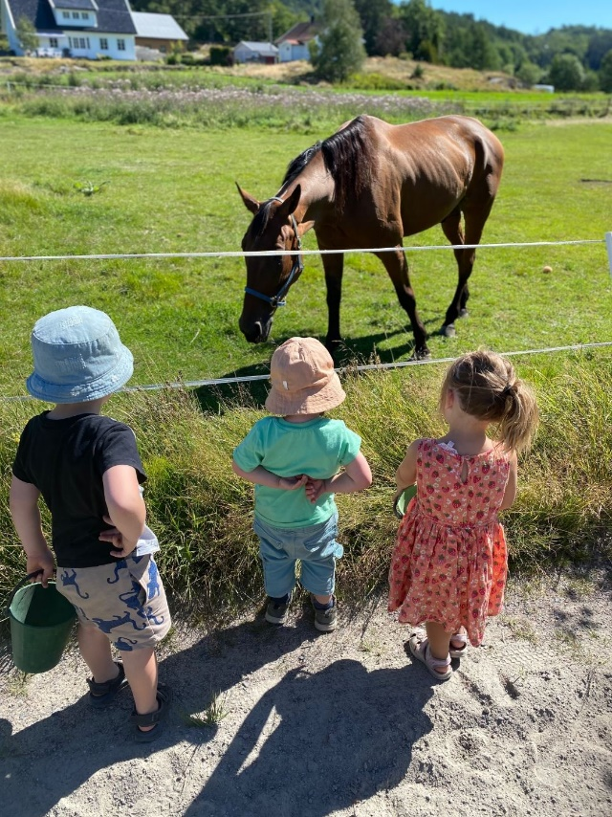

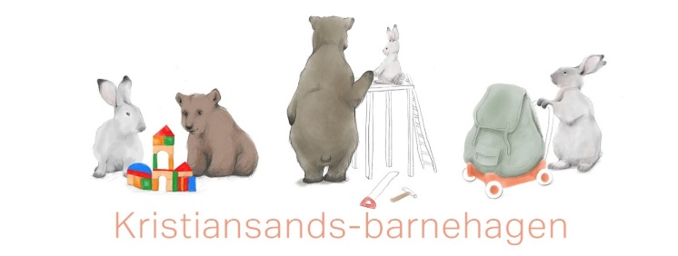

Innhold
Vår barnehage 3
Presentasjon av barnehagen 3
Ny i barnehagen 3
Overganger innad i barnehagen 3
Overgang barnehage – SFO og skole 3
Barnehagens årsplan 3
Felles verdier, retning og fokus - strategiplan for barn og unge 4
Hovedsatsingsområde 4
Samarbeid 4
Foreldresamarbeid 5
Taushetsplikt, opplysningsplikt og politiattest 5
Lek og læring i barnehagen 5
Demokrati og barns medvirkning og deltakelse 5
Omsorg og danning 6
Kommunikasjon og språk 6
Mangfold, likestilling og gjensidig respekt 6
Bærekraftig utvikling 6
Livsmestring og helse 6
Barns rett til et trygt og godt barnehagemiljø 7
Vurdering og veien videre 7

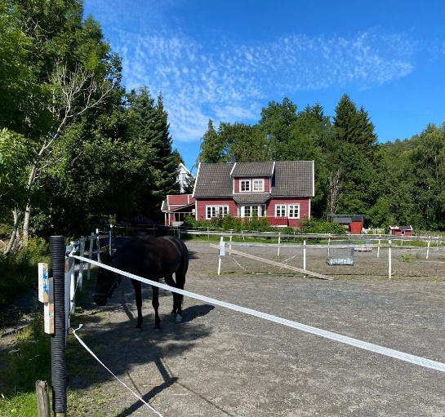
Vår barnehage
Denne årsplanen skal gi et innblikk i hvordan barnehagen vil jobbe i det neste året og hva vi tenker er viktig å ha fokus på i vårt arbeid for at barna skal trives og utvikle seg.

Presentasjon av barnehagen

Barnehagens kontaktinformasjon:
Timenes gårds og naturbarnehage
Adresse: Timenesveien 20, 4635 Kr. sand
Tlf: 947 83 533 (Trine), 482 37 660 (Malene)
Mail: Jeisakse@online.no
Hjemmeside: timenes.barnehage.no.
Kidplan: Alle barnas foreldre får tilgang til appen Kidplan. Her finnes alt av informasjon slik som viktige beskjeder, ting å huske på, dagsplaner/månedsplaner, bilder, dagrapporter osv.
Ansatte:
Eiere: Trine og Jan Erik Isaksen
Styrer/daglig leder: Malene Eftestøl (Silje i permisjon til februar 2023)
Pedagogisk leder: Ny ped leder i vikariat fra 01.08.23-feb 2023
Fagarbeider: Solveig Schia
Fagarbeider: Linn Frøysland
Assistent: Inger Lise Haugland
Assistent: Brit Stensland

Info om barnehagen:
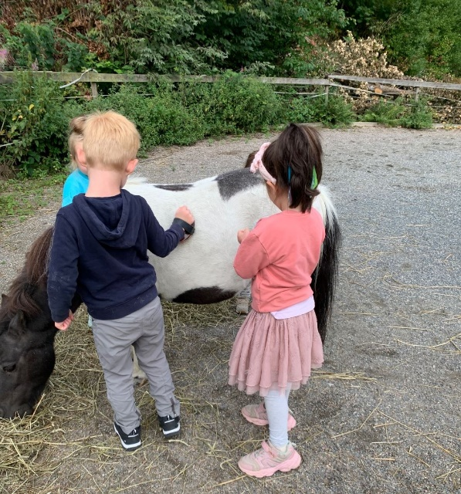
Timenes gårds og naturbarnehage ble startet i 1996 av Trine og Jan Erik Isaksen som fortsatt er eiere. Barnehagen ligger idyllisk til på timenes, ca 8km øst for Kristiansand. Barnehagen har 24 plasser for barn i alderen 0-6 år, og er en 1 avdelings barnehage. Vi vektlegger at barna skal få daglig omsorg og stell med dyr, samt bli godt kjent med naturen. Barnehagen har opp igjennom årene hatt flere ulike dyr. Fortiden har vi egen ponni som heter Pinky, og kaninene Busty og Fersken.
Vi har også store turområder i umiddelbar nærhet, og mye skog. Dermed er alt tilrettelagt for at barna skal få gode opplevelser og kunnskap om naturen. Berhus gård som eies av Trine og Jan Erik, ligger rett ved siden av barnehagen. Der er vi på daglige besøk for stell, møkking og kos med dyrene våre. Store deler av dagen tilbringes ute året rundt. Vi mener barns tilgang til tett kontakt med dyr og natur er gull verdt!

Åpningstider:
Barnehagen åpner kl 07.00 og stenger kl 16.30. Vi kan også åpne kl 06.45 eller stenge 16.45 enkelte dager ved behov. Personalet må da ha beskjed minst 2 dager før. Vi ønsker at alle barn skal være i barnehagen til kl 09.30, da starter dagens planlagte aktiviteter. Barnehagens kjernetid er fra kl 09.30-14.30.

Dagsrytme:
Kl 7: barnehagen åpner
Kl 7.45-8.30: frokost for de som trenger det
Kl 9.30: dagens planlagte pedagogiske aktiviteter starter (slik som samling, turer, baking, ridning osv)
Kl 10.30: Lunsj
Kl 11- 13.30: i dette tidsrommet er det noen barn som sover og andre har ulike aktiviteter.
Kl 13.30: 2 måltid
Kl 15.( 15.30) ca: frukt
Kl 16.30: barnehagen stenger

Ny i barnehagen
Slik vil vi motta barnet ditt i barnehagen vår:
Å begynne i barnehage er ofte en like stor overgang for foreldre/foresatte som for barna. Derfor synes vi at det er viktig at overgangen mellom hjem-barnehage blir så myk som mulig for barnet. Den aller viktigste forutsetningen for at barnet skal ha det trygt i barnehagen er at dere som foreldre er trygge på at barnet har det bra i barnehagen. Vi ønsker derfor masse informasjon fra dere om barnet. Dere vil også få utdelt diverse papirer dere må fylle ut. Når barnet har fått plass i barnehagen vil dere få invitasjon til besøksdag i barnehagen. Dersom barnehagestart er i august vil besøksdagen for nye barn være i juni. Dere vil også få tilbud om oppstartssamtale i begynnelsen av august.
Dere må regne med å bruke ca 1 uke på tilvenning ved oppstart. Det er veldig individuelt hvor fort barna «blir kjent», og hvor mye tid de trenger. Tilvenning må skje på barnets premisser, og i tett dialog mellom foreldre og barnehagepersonalet. De første dagene kan se slik ut:
Dag 1:
Dere kommer sammen med barnet til avtalt tidspunkt, og er der i ca 2 timer. Blir kjent med barnehagen, barn og personalet. Foresatte er tilstede hele tiden. Personalet nærmer seg barnet gjennom lek.
Dag 2:
Samme som dag 1. Personalet nærmer seg barnet enda mer i forhold til lek og rutiner. Dersom barnet løsriver seg fra foresatte kan de forsøke å holde seg litt i bakgrunnen. Det er lurest å gå hjem for dagen mens barnet har det gøy og ikke vil dra, da er det lettere å komme tilbake neste dag.

Dag 3: Foresatte holder seg mest i bakgrunnen, og personalet har mest kontakt med barnet. Denne dagen kan foresatte være borte litt hvis barnet er trygt, eller evt oppholde seg i et annet rom.
Dag 4 og utover: samme som dag 3
Dette er bare et forslag, det er helt opp til dere foreldre hvordan dere vil gjøre det. Vi er en liten barnehage, og gjør individuelle tilpasninger etter barnas og foreldrenes behov. De første ukene kan det være lurt og ha kortere dager. Små barn bruker gjerne lengre tid på å bli trygg enn eldre barn.

Overganger innad i barnehagen

Vi er en 1 avdelingsbarnehage, og derfor vil det ikke være noen store overganger innad i barnehagen. Barnet bytter grupper etter alder.

Overgang barnehage – SFO og skole
Barn skal ha et sammenhengende læringsløp fra barnehage til SFO og skole. Et samarbeid mellom barnehagen og SFO/ skolen er derfor viktig. Kristiansand kommune har utarbeidet rutiner for dette samarbeidet.Både foreldre og barn deltar i arbeidet for å skape en trygg og god overgang. Barnehagen sender i samråd med foreldre et overføringsskjema til SFO og skole der også barnet har fått bidra med informasjon.
Slik forbereder barnehagen overgangen til skole for det enkelte barn:
- Siste året i Timenes gårds og naturbarnehage starter barna i ” Temmelig hemmelig klubb” fra høsten av. Plan for dette kommer ved høststart. Her jobber vi med begreper og preposisjoner, rim/regler, å vente på tur, rekke opp hånda, blyantgrep, lyd og begynnende bokstav erfaringer. Ved påsketider blir de ROSARUSS, og har” Russekro” hver uke. Her tar vi” russeknuter” hvor vi øver på skolefremmende aktiviteter. Det skal være gøy, men vi er ikke på skolen!
- Vi skriver overførings skjema som sendes til skolen med godkjenning fra foreldrene. Barn og foreldre bidrar også ved å si noe om hva de tenker om å begynne på skolen, barnets interesser, sterke sider
- Barna blir invitert på førskoledag sammen med foresatte i mai mnd
- Vi besøker Hånes skole en gang sammen med Tarkus (trafikk dyret vårt). Som regel i starten av juni.
- Vi bruker ”overgangssekken”. En sekk med overgangsobjekter som barna igjen møter i skolen. Skal være med på å skape trygghet og kontinuitet ved at barna møter noen av de samme tingene i barnehage og på skolen.
- For de barna med spesielle behov, følger vi kommunens oppfølgingsrutiner.

Barnehagens årsplan
Alle barnehager skal utarbeide en årsplan. Denne skal vise hvordan barnehagen jobber i tråd med Rammeplanen og lov om barnehager. Alt arbeid i barnehagen skal gjenspeilebarnehagelovens formål, § 1. Årsplanen har en dobbel funksjon, den skal både være et brukbart arbeidsredskap for barnehagepersonalet internt og den skal dokumentere barnehagens valg og begrunnelser for praksis i forhold til samarbeidspartnere og foreldre. Den skal blant annet vise hvordan barnehagen arbeider med omsorg, lek, danning og læring. Her må også progresjon tydeliggjøres.I tillegg skal det utarbeides planer for kortere og lengre tidsrom og for ulike barnegrupper etter behov.

Felles verdier, retning og fokus
- strategiplan for barn og unge

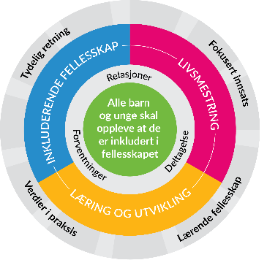
Rammeverket for kvalitet og mestring er en operasjonalisering av Kristiansand kommunes strategiplan for oppvekst. Rammeverket skal legge føringer for alt arbeid i barn og familie, barnehager og skole. Det gir tydelig retning gjennom formålet, «Alle barn og unge skal oppleve at de er inkludert i fellesskapet».Det sier noe om hva som skal prege møtet mellom mennesker, om relasjoner, forventninger ogdeltakelse.Videre peker det på tre fokusområder i oppvekst, livsmestring, inkluderende fellesskapog læring og utvikling. Den ytterste sirkelen peker på prinsipper som skal ligge til grunn for arbeidet i en lærende organisasjon, som barnehagen er. Lærende fellesskap, Verdier i praksis, Tydelig retning og Fokusert innsats. Hele rammeverket finner du HER!

Kjerneverdiene i rammeverket er:
Likeverd - Medvirkning - Anerkjennelse
Alle barn og unge:
- har en absolutt verdi
- vil når de kan
- finner mening og deltar
- har noe å tilføre fellesskapet

Hovedsatsingsområde

Barnehagen har på bakgrunn av kartlegging av pedagogisk praksis, prioritert følgende hovedsatsingsområde for neste barnehageår:
Barnehageåret 2021-2022 har barnehagen deltatt i REKOMP (Regional ordning for kompetanseheving i Kristiansand). Vi begynte arbeidet med å foreta en ståstedsanalyse. Og på bakgrunn av resultatene valgte vi at hovedsatsningsområdet vårt fremover og for barnehageåret 2022-23 skulle være arbeid med lek. Herunder barnehagens fysiske miljø. Vi så et behov for å dele barnegruppen mer opp i mindre grupper, dele de ansatte og det å tilføre noe nytt og spennende. Mye av det fysiske miljøet vårt er dessuten ute. Vi har masse områder i nærheten og boltre oss på. Vi bruker mye kongleskogen,” evje”, Nedre Timenes, gården, lekeplassen på og Berhuskollen. Arbeidet med lek og fysisk miljø skal ta utgangspunkt i barnas interesser/medvirkning. I barnehageåret 2023/24 vil vi fortsette det viktige arbeidet med barnas lek. Og vi vil fokusere på voksenrollen. Hvor er de voksne i leken og hva kan de bidra med til det beste for barna?

Samarbeid
Barnehagen har mange aktuelle samarbeidspartnere, - som barnevern, pedagogisk psykologisk tjeneste (PPT), mobilt team, helsestasjon, skoler, Universitetet i Agder etc. Her kan barnehagen hente hjelp og støtte, eller få innspilltil sitt arbeid når det er behov for det.
Helsetjenester som omhandler barn, er nå samlokalisert i Familiens hus der man treffer helsesykepleier, familieterapeut, jordmor, fysioterapeuter, barnevernsarbeidere og skolehelsetjenesten. Også barnehagen henvender seg her når det er behov for det. Alle barnehager har fått tildelt en kontakthelsesykepleier som de møter minst to ganger pr. år.

Foreldresamarbeid
Barnehagen skal samarbeide med foreldrene både individuelt og som gruppe. Foreldrenes medvirkning er nedfelt i barnehageloven. Foreldre skal ha mulighet til innflytelse gjennom Samarbeidsutvalg, foreldreråd, foreldremøter og foreldresamtaler. Oppdragelse er ifølge barnekonvensjonen og barneloven foreldrenes ansvar. Barnehagen skal være et supplement til hjemmet. Det er opprettet et eget foreldreutvalg for barnehager i Kristiansandi tillegg til FUB nasjonalt. Dette er et fellesorgan for alle foreldre med barn i barnehagen i Kristiansand kommune.
Samarbeid om hvert enkelt barn skjer i de daglige møtene og i planlagte samtaler. Alle barnehager skal ha et samarbeidsutvalg som er rådgivende, kontaktskapende og samordnende organ for barnehagen og foreldrene. Samarbeidsutvalget fastsetter barnehagens årsplan.
I Timenes gårds og naturbarnehage samarbeider vi gjennom:
- Daglige samtaler v/levering og henting
- 2 foreldresamtaler i året. Flere ved behov
- 2 foreldremøter i året
- Vi bruker appen kidplan som alle foresatte har tilgang til. Her kan dere blant annet melde ifra om syk/fri, se bilder, se ukeplan, lese dagrapporter og se sovetider på barnet deres. Sende og motta meldinger fra barnehagen gjøres og.

Taushetsplikt, opplysningsplikt og politiattest
Alle som jobber i barnehagen, er pålagt taushetsplikt og må skrive under på et taushetsløfte i forhold til informasjon som gjelder barn, foreldre og personalet. Alle som jobber i barnehagen,må legge fram politiattest. Barnehagen har en lovpålagt opplysningsplikt til barnevernet som gjelder forhold de blir kjent med der barns helse og utvikling står i fare. Foreldre vil bli umiddelbart informert og involvert i saker som gjelder deres barn, med mindre det dreier seg om vold og overgrep, da har barnehagen plikt til å melde til politiet.

Lek og læring i barnehagen
Barnehagen skal være et sted hvor barns behov for omsorg og lek blir ivaretatt og barndommens egenverdi anerkjennes. Vi skal bidra til at alle barn får en god barndom preget av trivsel, vennskap og lek.Barna skal oppleve et stimulerende miljø som støtter opp om deres lyst til å leke, utforske og lære å mestre. Dette skal blant annet komme til utrykk i arbeid med rammeplanens fagområder. Fagområdene er:
- kommunikasjon, språk og tekst
- kropp, bevegelse, mat og helse
- kunst, kultur og kreativitet
- natur, miljø og teknologi
- antall, rom og form
- etikk, religion og filosofi
- nærmiljø og samfunn

Barnehagen skal bidra til læringsfellesskap der barna skal få bidra i egen og andres læring. Barns lek og medvirkning preger barnehagehverdagen.
Vi har valgt følgende punkt(er) for refleksjon over egen praksis knyttet til lek og læring:
- Hos de minste sitter de ansatte på gulvet i barnehøyde og deltar i samspill med barna.
- I uteleken er ansatte aktivt til stede i lek med barna. De ansatte skal være tilgjengelig på hele uteområdet.
- Barn blir gjennom ord, holdning og handling anerkjent av de ansatte.
- Ansatte legger til rette for og inspirerer til ulike former for lek.
- Barn gis støtte og strategier til selv å løse konflikter de står i. Vi bruker pinnsvin og kanin opplegget aktivt her.
- Ansatte støtter opp om relasjoner mellom barn.
- Vi gir barna erfaringer som inspirerer til lek
- Vi hjelper barn som strever inn i leken
- I arbeidet med lek og læring tar vi utgangspunkt i barnas interesser og medvirkning.

Demokrati og barns medvirkning og deltakelse
Vår barnehage skal være et sted som fremmer danning og læring. Barnehagen skal fremme demokrati og være et inkluderende felleskap hvor barna får anledning til å ytre seg, blir hørt og delta.
Barns medvirkning handler først og fremst om en holdning hos de voksne i relasjonen med barn. Barn skal bli møtt som et selvstendig menneske. Uavhengig av alder og forutsetninger skal barn få erfare at deres stemmer blir lyttet til. Vi skal sørge for at barnas erfaringer og synspunkter får innflytelse på det som skjer i barnehagen.
Vi har valgt følgende punkt(er) for refleksjon over egen praksis knyttet til demokrati og medvirkning:
- Samling/barnemøter hvor vi spør barna om ting som opptar dem
- Barnas samling hvor de velger sanger, rim/regler og eventyr
- Observere hva som opptar barna og spille videre på dette. Gjennom tema eller tilrettelegging av lek
- Vi er bevisst på at også de aller minste barna har sine helt spesielle måter å kommunisere og vise hvordan de har det på. Her blir det aktuelt å rette oppmerksomheten mot de små barnas uttrykksformer. Deres uttrykksformer må i større grad tolkes da deres kommunikasjon retter seg mot det kroppslige, i motsetning til det verbale. I barnehagen handler det om å gi rom for barnas ulike perspektiver, vise respekt for deres meninger og intensjoner.

Omsorg og danning
Barnehagen skal legge til rette for omsorgsfulle relasjoner preget av tillit, nærvær, varhet og trygghet. Barn skal få omsorg av voksne og andre barn, og samtidig øve seg på selv å gi omsorg. De voksne skal veilede barn og hjelpe dem i spenningen mellom sosialisering i gruppen og ivaretakelse av de individuelle behov.
Vi har valgt følgende punkt(er) for refleksjon over egen praksis i forhold til omsorg og danning:
- Barna blir møtt og ønsket god morgen av en ansatt i garderoben hver dag når de kommer til barnehagen
- Alle barn skal oppleve at de blir sett gjennom sine ord og handlinger.
- Alle barn skal føle trygghet i barnehagen
- Barna skal oppleve å få dekket egne behov samtidig som de må lære å ta hensyn til andre.
- Vi lærer mye om omsorg for andre gjennom dyrene våre
- Når barna går hjem for dagen sier vi hade, og forteller gjerne noe gøy vi har gjort til foreldrene.

Kommunikasjon og språk
Vår barnehage skal være et sted som fremmer barns kommunikasjon og språkutvikling i omgivelser der voksne er bevisst sin rolle som språklige forbilder. Barnehagen arbeider systematisk med å utvikle barnehagens språkmiljø i forhold til språkstandard for barnehagene i Kristiansand. Språkarbeidet inngår blant annet i barnehagens arbeid med fagområdene.
Vi har valgt følgende punkt(er) for refleksjon over egen praksis i forhold til kommunikasjon og språk:
Med utgangspunkt i barnehagens prioriteringer, har vi valgt følgende punkter for egenvurdering av praksis:
- De voksne skal være gode språklige modeller
- Høytlesning hver dag. Vektlegge dialogisk lesning
- Bevisst benevning og oppfordre barna til å bruke språket aktivt.
- Legge til rette for gode samtaler, og stille åpne spørsmål. La hvert barn medvirke ved å lytte til deres synspunkt
- Være oppmerksomme og bidra til at alle barn får delta og bruke språket sitt aktivt i forskjellige typer lek og aktiviteter. Legge til rette for aktiviteter som er inkluderende
- Legge til rette for lek som inviterer til bruk av språket.
- De ansatte fortsetter arbeidet med språkløyper: dette er en kompetanseutviklingspakke som presenterer ulike aktiviteter og temaer som er sentralt for språkutvikling hos alle barnehagebarn
- Bruk av prosjektarbeid over tid som tar utgangspunkt i barnas interesser.

Mangfold, likestilling og gjensidig respekt
Vår barnehage skal være et sted som fremmer vennskap og fellesskap. Barna skal oppleve å være en betydningsfull person i felleskapet. Barn og voksne har en absolutt verdi. Barnehagen skal være preget av åpenhet og raushet der mangfold brukes som en ressurs. Barnehagen skal blant annet gjennom fagområdene jobbe med mangfold, likestilling og gjensidig respekt.
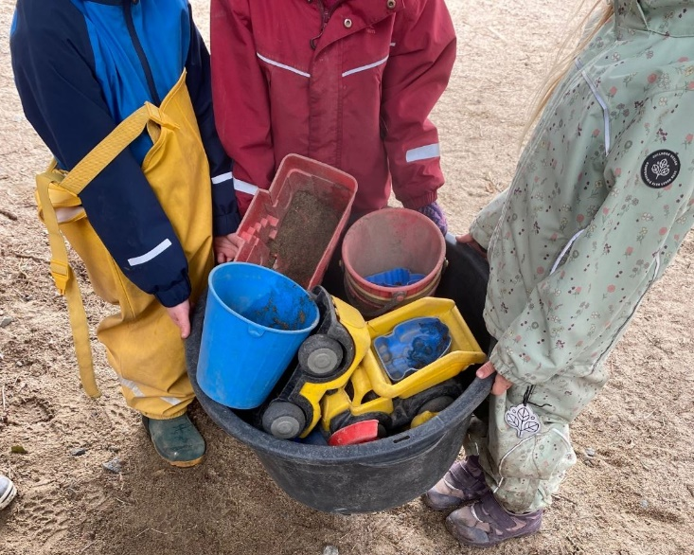
Vi valgt følgende punkt(er) for refleksjon over egen praksis knyttet til mangfold, likestilling og gjensidig respekt:
- Hos oss jobber vi kontinuerlig med inkludering. Vi jobber med temaer som går på å behandle hverandre og hverandres meninger med respekt. Samt inkludere, samarbeide, dele og si unnskyld.
- Hvert år har vi filosofi uker med Pinnsvinet og Kaninen. Dette er et opplegg som tar opp viktige problemstillinger innenfor sosial kompetanse. Opplegget tar utgangspunkt i kjente situasjoner som kan oppstå i barnehagen og hjemme, og gir barna enkle modeller for konfliktløsning.
- Ettersom vi er en 1 avdelings barnehage, er de yngste og største sammen og kan lære av hverandre
- Når et barn har bursdag, sier alle de andre barna en positiv ting om bursdagsbarnet eller noe som det barnet er god til. Dette får bursdagsbarnet med seg hjem.
- Hvert år deltar barnehagen i ”FORUTs barneaksjon”. Her gjør vi oss erfaringer med barn fra andre land i andre livssituasjoner.
- Hos oss er materiell og utstyr kjøpt inn med tanke på at både gutter og jenter skal ha glede av det. Vi har en reflektert holdning til dette, og oppfordrer gjerne guttene og jentene til å prøve andre arenaer enn hva som vanligvis legges til rette for sitt kjønn. Vi bygger hytter i skogen, snekrer, syr og maler og tegner. Og både gutter og jenter er med. Dette er viktig, både for å oppnå likestilling, men og for at barna styrker mestringsfølelsen. I rolleleken oppfordrer vi jenter og gutter til å leke eller være det samme.
- Vi bruker opplegget ”kroppen er min” med de eldste barna i barnehagen. Dette er et samtaleverktøy utviklet av Inger Lise Andersen og Siri Søftestad som har som målsetning å:
- styrke barnas begrepsapparat, selvfølelse, egenverd, og respekt for egen og andres identitet og grenser.
- Å styrke mulighetene for avdekking av krenkelser, omsorgssvikt, vold og seksuelle overgrep mot barn
- Å forebygge krenkelser, omsorgssvikt, vold og seksuelle overgrep ved at barna lærer å respektere andres kropp og grenser.

Bærekraftig utvikling
Vår barnehage skal være et sted som fremmer omsorg for verden vi lever i både her og nå og i fremtiden. Barna skal oppleve verdien av å ta vare på seg selv, andre og naturen. Barnehagen skal legge grunnlaget for barns evne til å tenke kritisk, handle etisk og vise solidaritet. Gjennom fagområdene skal barnehagen jobbe med bærekraftig utvikling.
Vi har valgt følgende punkt(er) for refleksjon over egen praksis knyttet til bærekraftig utvikling:
- Barna skal lære litt om hvor maten kommer fra.
- Vi snakker om hvor maten kommer fra. Melk kommer fra kua, kjøttet får vi fra dyrene osv
- Vi setter poteter på våren, og tar de opp om høsten.
- Vi dyrker gulrøtter, sår karse
- Barna lærer om kildesortering
- Barna får erfaringer med at liv blir til og liv går tapt. Slik er det på en gård med dyr. Hvert år blir det født føll på gården, og det hender også at liv går tapt. Det blir mye tanker og refleksjoner rundt dette.

Livsmestring og helse
Vår barnehage skal være et sted som fremmer livsglede, humor, undring og medopplevelser, vi skal legge til rette for at barna blir robuste og trygge, og kjenner tilhørighet tilbarnehagens sosiale fellesskap.
Barna skal oppleve å mestre sine hverdager og liv, i trygge omgivelser med rom for utforskning og sunne helsevaner. Barnehagen skal jobbe med livsmestring og helse blant annet i møte med rammeplanens fagområder.
Vi har valgt følgende punkt(er) for refleksjon over egen praksis knyttet til livsmestring og helse:
- Fokus på sunn mat og matglede:
- Barna er med å tilberede maten.
- 1-2 varme måltider pr uke
- Vi baker grove rundstykker hver mandag
- Oppskåret frukt/grønnsaker hver dag.

- Fokus på aktivitet og bevegelse
- Barna er ute hver dag
- Oppmuntre barna til bevegelseslek. For eksempel regelleker og hinderløype om vår, sommer og høst. Aking på vinteren.
- Minirøris
- Daglige turer i nærområdet
- I turdag hver uke – lengre tur

- Robuste barn
Å gi barna en indre tro på at de er noe verdt er helt avgjørende. Karakterdannelse og robusthet er viktigere enn noensinne, fordi barn nå i dag får rikelig med påvirkning og trenger mot til å stå ved sine meninger, og til å si nei. Hva er et godt liv for barn? Den danske psykologen Per Schultz Jørgensen sier dette:” Det er å styrke barnets karakter ved å gi dem struktur og ansvar. De må lære å bære sin pose selv”. Voksne skaper trivsel for barn gjennom nærvær og trygghet, med normer og empati. Vi må møte barn på følelsene sine uten å frata dem ansvaret for eget liv. Vi må hjelpe barn til å tro at de kan, og vi må hjelpe dem til å oppdage egne ressurser.

- I januar hvert år har vi besøk av den uheldige dukkemannen Henry som lærer barna om førstehjelp
- Barnehagen deltar hvert år på brannvernuka. Vi har også eget opplegg for barna med hånddukkene Eldar og Vanja som lærer barna litt om brannvern.
- Svømmeopplæring for førskolebarna. Hvert år tar førskolebarna svømmekurs på Aquarama. Opplæringen har som formål og få barna trygge i vannet.

Barns rett til et trygt og godt barnehagemiljø

Et godt leke og læringsmiljø omfatter alle deler av det psykososiale miljøet, som vennskap, inkludering og forebygging av krenkelser, trakassering, vold og mobbing. Barnehagen skal ha nulltoleranse for alle typer krenkelser. De ansatte har aktivitetsplikt, jfr§41,42 og 43 i barnehageloven, til å følge med, melde fra, undersøke og sette inn tiltak. Kristiansand kommune har utarbeidet en felles veileder for arbeidet med trygt og godt barnehagemiljø.
Slik vil vår barnehage jobbe for et trygt og godt barnehagemiljø:

Forebygging:
For barn er venner og lek en forutsetning for å trives i barnehagen. Relasjoner og lekekompetanse er fokusområder for barnehagens arbeid med forebygging av mobbing, utestengelse og andre krenkelser. Det er de barnehageansattes ansvar å støtte barn i etablering av vennskap og utvikling av lekekompetanse. Arbeidet med dette må begynne fra barna er små og starter i barnehagen. I tillegg til dette er det viktig og inkludere foreldrene i arbeidet. De ansatte i barnehagen skal være aktivt tilstede i lek ved å observere, tilrettelegge og delta. Det er de barnehageansattes ansvar og vurdere når det er hensiktmessig å være direkte involvert i leken. I tillegg er det viktig og jobbe aktivt med egen praksis. Dette kan gjøres gjennom observasjoner, praksisfortellinger og pedagogisk analyse.
Kjennetegn på god praksis:
- Leken prioriteres høyt i hverdagen, og arbeidet med lek er bevisst og pedagogisk
- Personalet støtter barns vennskapsrelasjoner
- Personalet bruker anerkjennende kommunikasjon i arbeidet med barna og seg imellom. Personalet er gode rollemodeller
- Barna får støtte av de voksne ved behov og veiledes i konfliktsituasjoner.
- Personalet arbeider systemmatisk med holdninger og forståelser av barns uttrykk gjennom pedagogisk dokumentasjon og analyse (PA analyse)
- Godt foreldresamarbeid (daglig dialog, foreldresamtaler og foreldremøter)
- Dersom bursdagsinvitasjoner deles ut i barnehagen, skal alle barna på samme gruppe inviteres. F.eks alle på hestegr/ponni/føll gruppa slik at ingen blir utestengt. Bursdagsinvitasjoner har en enorm makt blant barn. Inkludering som tema skal tas opp jevnlig på foreldremøter.
- Barnesamtaler
- Vi jobber med barns sosiale ferdigheter gjennom ”pinnsvin og kanin” opplegget. Som går på sosiale ferdigheter som å dele, vente på tur, si stopp, samarbeide, vise følelser m.m.

Avdekke:
Det er viktig å jobbe bevisst med observasjon for å se barn som ikke opplever et trygt og godt barnehagemiljø. Mobbing/utestengelse/krenkelser kan vise seg på ulike måter. Barn har ulike handlingsmønstre for ekskludering. Det er viktig at barnehageansatte har kunnskaper om dette.

Kjennetegn på god praksis:
- Alle barn opplever anerkjennende tilbakemeldinger.
- Det jobbes aktivt med inkludering
- Ansatte sier ifra om de observerer barn som ikke har et trygt og godt barnehagemiljø eller hendelser som tyder på dette. Meldeskjema skal brukes. Styrer tar stilling til om saken skal undersøkes videre. Bruk undersøkelsesskjema. Hvis det blir avdekket at et barn ikke har et trygt og godt barnehagemiljø skal det skrives aktivitetsplan.

Følge opp saker:
Barn har ulike handlingsmønstre for å fortelle om mobbing eller mistrivsel i barnehagen. Når en ser disse signalene er det viktig å reagere raskt og støtte opp om barnet. Når det gjøres konkrete tiltak er det viktig og ha en systemisk tilnærming til det. Tiltak må inkludere hele systemet (jf. FLIK)

Når det avdekkes at et barn ikke har et trygt og godt barnehagemiljø skal vi:
- Ta imot barnets subjektive opplevelse som en sannhet
- Informere foresatte og starte samarbeid og dialog
- Deler informasjon med hele personalgruppen
- Barnet løftes frem og omtales positivt av de voksne
- Jevnlige samtaler med barnet
- Det lages en aktivitetsplan med konkrete tiltak
- Tiltakene evalueres i samarbeid med foresatte.
- Det skal utarbeides skriftlig referat fra møter

Vurdering og veien videre

Hovedmålet med vurdering er å sikre at alle barn får et tilbud i tråd med barnehageloven og rammeplanen. Vår barnehage arbeider kontinuerlig med vurdering blant annet gjennom pedagogisk analyse i egne grupper der hele personalet deltar. Gjennom å reflektere over egen praksis er målet å utvikle kvaliteten på tilbudet til beste for barna. Barnehagens arbeid med planlegging og vurdering skal ses i lys av valgt område for utvikling/ hovedsatsningsområde.
Når barnehagen gjennom året jobber med refleksjon over egen praksis, bidrar dette til egenvurdering. Vi tar utgangspunkt i punktene som er skissert under hvert tema i årsplanen. Progresjonen vil kontinuerlig evalueres i lys av disse. Dette for å sikre at barnehagen gjennom året legger til rette for at alle barn i alle aldersgrupper får varierte leke-, aktivitets- og læringsmuligheter.

Progresjon i barnehagens innhold, arbeidsmåter, leker, materialer og utforming av fysisk miljø
Vi tar utgangspunkt i punktene for egenvurdering som er skissert under hvert tema i årsplanen.
I vurderingsarbeidet spør vi oss: Hvordan kommer progresjon til utrykk i vår praksis når det gjelder«pedagogisk innhold, arbeidsmåter, leker, materialer og utforming av fysisk miljø»? (Rammeplanen, 2017, s.44)

Pedagogisk dokumentasjon
Pedagogisk dokumentasjon skiller seg fra ordinær dokumentasjon ved at den bidrar til kritisk refleksjon over praksis. Når barnehagen arbeider med egenvurdering og progresjon kan den pedagogiske dokumentasjonen være et verdifullt utgangspunkt for felles refleksjon og samtaler om arbeidet, som kan danne grunnlag for å utvikle stadig bedre praksis.

Plan for arbeidet
I denne årsplanen har vi skissert noen punkter for refleksjon over egen praksis innenfor viktige områder i barnehagens tilbud. Disse punktene skal brukes i barnehagens vurderingsarbeid og i tillegg sikre progresjon.Med utgangspunkt i disse skal personalet i fellesskap vurdere egen praksis. Dette skal ligge til grunn for videre arbeid, læring og utvikling av et stadig bedre barnehagetilbud.
Slik vil vi jobbe med vurdering og progresjon:
- Vi vil bruke årsplanen jevnlig på personalmøter og planleggingsdager for å vurdere oss selv. Minst 2 ganger pr år. Før jul og før sommeren. Hele personalgruppen deltar i arbeidet. Barnas synspunkter og erfaringer skal også tas med i vurderingen. For å få disse vurderingene frem må vi bruke observasjon og barnesamtaler i forkant.

